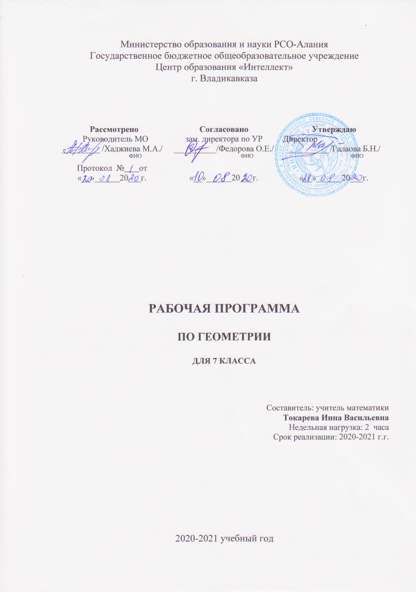
Пояснительная записка

Рабочая программа по геометрии для 7 класса составлена
- на основе Федерального государственного образовательного стандарта основного общего образования, утвержденном Приказом Министерства образования и науки Российской Федерации от «17» декабря 2010 г. № 1897;
- на основе ООП ООО ГБОУ ЦО «Интеллект»;
- на основе авторской программы А.Г. Мерзляк, В.Б. Полонский, М.С. Якир, Е.В. Буцко (Математика: программы: 5–11 классы А.Г. Мерзляк, В.Б. Полонский, М.С. Якир, Е.В. Буцко /. — М.: Вентана-Граф, 2019. — 164 с.)
- УМК:
1. Геометрия: 7 класс: учебник для учащихся общеобразовательных организаций / А.Г. Мерзляк, В.Б. Полонский, М.С. Якир. — М.: Вентана-Граф, 2020
2. Геометрия: дидактические материалы: 7 класс: пособие для учащихся общеобразовательных организаций / А.Г. Мерзляк, В.Б. Полонский, Е.М. Рабинович, М.С. Якир. — М.: Издательский центр «Вентана-Граф», 2020
3. Геометрия: 7 класс: рабочая тетрадь № 1, 2 для учащихся общеобразовательных организаций / А.Г. Мерзляк, В.Б. Полонский, М.С. Якир. — М.: Вентана-Граф, 2020
4. Геометрия: 7 класс: методическое пособие / Буцко Е.В., Мерзляк А.Г., Полонский В.Б. — М.: Вентана-Граф, 2019.
В программе также учитываются доминирующие идеи и положения программы развития и формирования универсальных учебных действий для основного общего образования, которые обеспечивают формирование российской гражданской идентичности, коммуникативных качеств личности и способствуют формированию ключевой компетенции — умения учиться.
Практическая значимость школьного курса геометрии 7 класса состоит в том, что предметом его изучения являются пространственные формы и количественные отношения реального мира.
Предмет геометрия 7 класса входит в компонент образовательного учреждения. Данный курс обеспечивает непрерывность изучения предмета Математика в основной школе. На изучение курса в 7 классах отводится 70 часов в год, 2 часов в неделю.

Содержание курса геометрии 6 класса

Раздел 1. Простейшие геометрические фигуры и их свойства (15ч)
- Точки и прямые
- Отрезок и его длина
- Луч. Угол. Измерение углов
- Смежные и вертикальные углы
- Перпендикулярные прямые
- Аксиомы

Раздел 2. Треугольники (18ч)
- Равные треугольники. Высота, медиана, биссектриса треугольника
- Первый и второй признаки равенства треугольников
- Равнобедренный треугольник и его свойства
- Признаки равнобедренного треугольника
- Третий признак равенства треугольников
- Теоремы

Раздел 3. Параллельные прямые. Сумма углов треугольника (16ч)
- Параллельные прямые
- Признаки параллельности прямых
- Свойства параллельных прямых
- Сумма углов треугольника
- Прямоугольный треугольник
- Свойства прямоугольного треугольника

Раздел 4. Окружность и круг. Геометрические построения (16ч)
- Геометрическое место точек. Окружность и круг
- Некоторые свойства окружности. Касательная к окружности
- Описанная и вписанная окружности треугольника
- Задачи на построение
- Метод геометрических мест точек в задачах на построение

Планируемые результаты изучения учебного предмета «ГЕОМЕТРИЯ»

Изучение геометрии по данной программе способствует формированию у учащихся личностных, метапредметных и предметных результатов обучения, соответствующих требованиям Федерального государственного образовательного стандарта основного общего образования.
Личностные результаты:
- воспитание российской гражданской идентичности: патриотизма, уважения к Отечеству, осознание вклада отечественных учёных в развитие мировой науки;
- ответственное отношение к учению, готовность и способность обучающихся к саморазвитию и самообразованию на основе мотивации к обучению и познанию;
- осознанный выбор и построение дальнейшей индивидуальной траектории образования на базе ориентировки в мире профессий и профессиональных предпочтений с учётом устойчивых познавательных интересов, а также на основе формирования уважительного отношения к труду, развитие опыта участия в социально значимом труде;
- умение контролировать процесс и результат учебной и математической деятельности;
- критичность мышления, инициатива, находчивость, активность при решении геометрических задач.
Метапредметные результаты:
- умение самостоятельно определять цели своего обучения, ставить и формулировать для себя новые задачи в учёбе, развивать мотивы и интересы своей познавательной деятельности;
- умение соотносить свои действия с планируемыми результатами, осуществлять контроль своей деятельности в процессе достижения результата, определять способы действий в рамках предложенных условий и требований, корректировать свои действия в соответствии с изменяющейся ситуацией;
- умение определять понятия, создавать обобщения, устанавливать аналогии, классифицировать, самостоятельно выбирать основания и критерии для классификации;
- умение устанавливать причинно-следственные связи, проводить доказательное рассуждение (индуктивное, дедуктивное и по аналогии) и делать выводы;
- умение иллюстрировать изученные понятия и свойства фигур, опровергать неверные утверждения;
- компетентность в области использования информационно-коммуникационных технологий;
- первоначальные представления об идеях и о методах геометрии как об универсальном языке науки и техники, о средстве моделирования явлений и процессов;
- умение видеть геометрическую задачу в контексте проблемной ситуации в других дисциплинах, в окружающей жизни;
- умение находить в различных источниках информацию, необходимую для решения математических проблем, и представлять её в понятной форме, принимать решение в условиях неполной или избыточной, точной или вероятностной информации;
- умение понимать и использовать математические средства наглядности (чертежи, таблицы, схемы и др.) для иллюстрации, интерпретации, аргументации;
- умение выдвигать гипотезы при решении задачи и понимать необходимость их проверки;
- понимание сущности алгоритмических предписаний и умение действовать в соответствии с предложенным алгоритмом.
Предметные результаты:
- осознание значения геометрии в повседневной жизни человека;
- представление о геометрии как сфере математической деятельности, об этапах её развития, о её значимости для развития цивилизации;
- развитие умений работать с учебным математическим текстом (анализировать, извлекать необходимую информацию), точно и грамотно выражать свои мысли с применением математической терминологии и символики, проводить классификации, логические обоснования;
- владение базовым понятийным аппаратом по основным разделам содержания;
- систематические знания о фигурах и их свойствах;
- практически значимые геометрические умения и навыки, умение применять их к решению геометрических и негеометрических задач, а именно:
  - изображать фигуры на плоскости;
  - использовать геометрический язык для описания предметов окружающего мира;
  - измерять длины отрезков, величины углов, вычислять площади фигур;
  - распознавать и изображать равные, симметричные и подобные фигуры;
  - выполнять построения геометрических фигур с помощью циркуля и линейки;
  - читать и использовать информацию, представленную на чертежах, схемах;
  - проводить практические расчёты.
Раздел 1. Геометрические фигуры
По окончании изучения курса обучающийся научится:
- пользоваться языком геометрии для описания предметов окружающего мира и их взаимного расположения;
- распознавать и изображать на чертежах и рисунках геометрические фигуры и их комбинации;
- классифицировать геометрические фигуры;
- находить значения длин линейных элементов фигур и их отношения, градусную меру углов от 0° до 180°, применяя определения, свойства и признаки фигур и их элементов, отношения фигур (равенство, подобие, симметрия, поворот, параллельный перенос);
- доказывать теоремы;
- решать задачи на доказательство, опираясь на изученные свойства фигур и отношений между ними и применяя изученные методы доказательств;
- решать несложные задачи на построение, применяя основные алгоритмы построения с помощью циркуля и линейки;
- решать простейшие планиметрические задачи.

Обучающийся получит возможность:
- овладеть методами решения задач на вычисление и доказательство: методом от противного, методом подобия, методом перебора вариантов и методом геометрических мест точек;
- приобрести опыт применения алгебраического аппарата при решении геометрических задач;
- приобрести опыт исследования свойств планиметрических фигур с помощью компьютерных программ;
- приобрести опыт выполнения проектов.

Раздел 2. Измерение геометрических величин.

По окончании изучения курса обучающийся научится:
- использовать свойства измерения длин, углов и площадей при решении задач на нахождение длины отрезка, градусной меры угла;
- решать практические задачи, связанные с нахождением геометрических величин (используя при необходимости справочники и технические средства).
Обучающийся получит возможность:
- овладеть традиционной схемой решения задач на построение с помощью циркуля и линейки: анализ, построение, доказательство и исследование;
- научиться решать задачи на построение методом геометрических мест точек и методом подобия;
- приобрести опыт выполнения проектов.

